实验报告

实验时间： 2022 年 6 月 17 日

实验名称 ： 实验十一——Q-learning

一、实验目的
用python简单实现Q-learning算法以熟悉算法流程
二、实验内容
1.利用tkinter构建迷宫
2.运用Q-learning算法实现走迷宫
三、实验代码及代码分析
1）定义迷宫

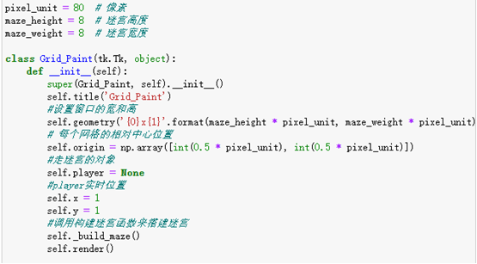
定义了一个6*6的迷宫，高度和宽度设为8是因为设置了一圈围栏

2）构建迷宫

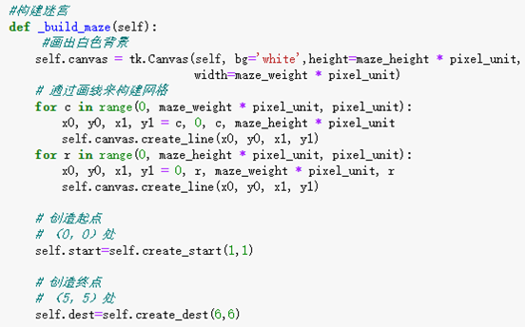

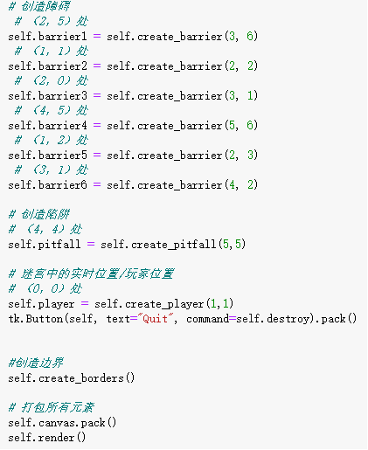
创造障碍等的位置坐标注释比实际少一，是因为围栏
相关函数如下：

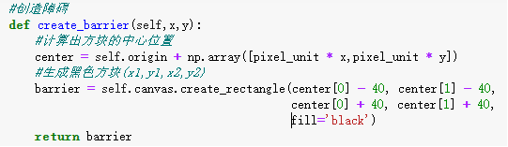
创造陷阱，玩家，起点，终点的代码同上类似
陷阱是粉圆，玩家是红圆，起点是绿方，终点是黄方，边界是橙方
创造边界的函数：

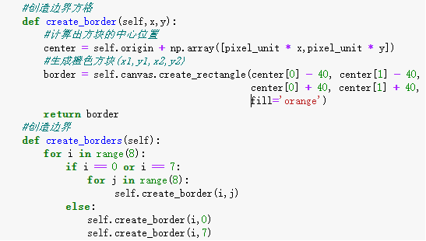
3）其他相关函数
重置函数：

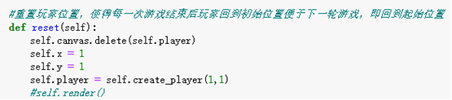
移动函数：

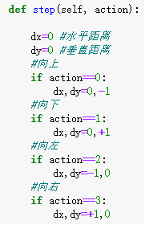

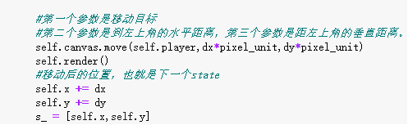

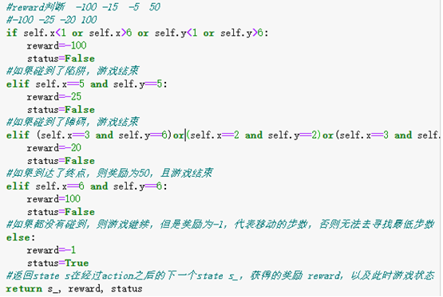
这里的奖赏分别设为-100，-25，-20，100
这里为了方便用了坐标来判断是否碰到障碍，陷阱等，但其实这样并不符合环境模型未知的条件了，但是通过获取当前方格属性也可以做判断，故不在做修改。
Render：

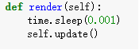
最终效果如下

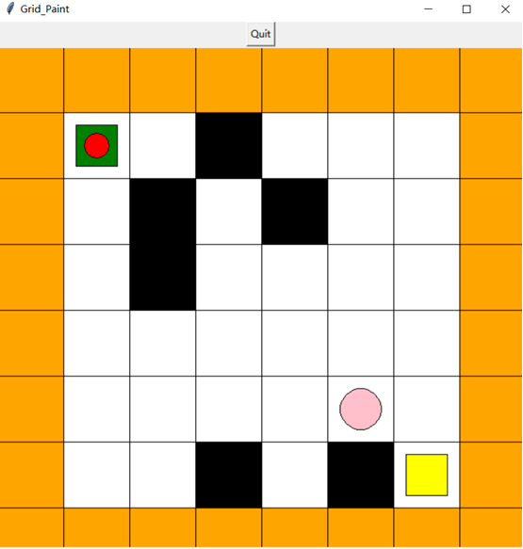
3）Q-learning 的实现

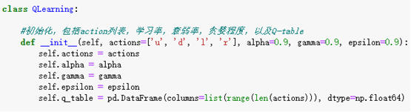

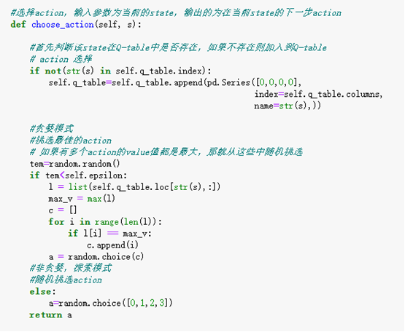

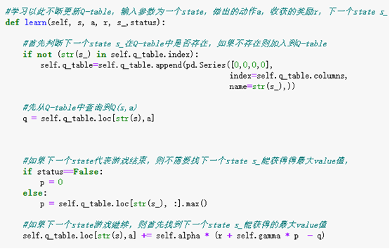

4）利用构造的两个类实现走迷宫

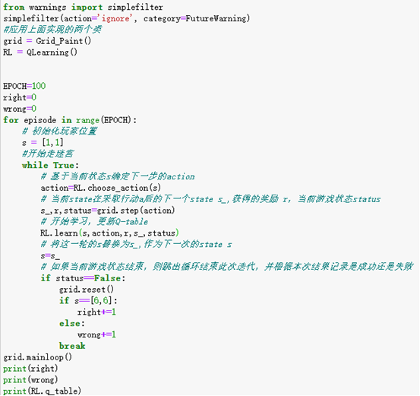
输出的结果为（第一个是走对的，第二个是走错的）

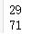
一开始奖励设置为：走到边界：-100，走到陷阱：-15，走到障碍：-5，走到终点：50，但是训练效果不好， 100次仅两三次走成功，1000次才有244次成功，观察发现很多失败是由于障碍导致，于是加大障碍的惩罚，奖励调整为：-100 -25 -20 100就稍微好点

最终的q_table如下

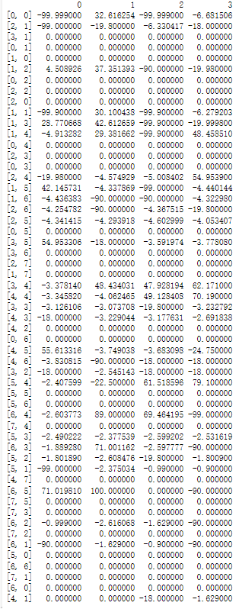
人工检查确实为最优路径从[1,1]→[1,2] →[1,3] →[1,4] →[2,4]…….
四、心得体会
巩固了强化学习的知识，尝试了调整参数来提升训练效果。

